

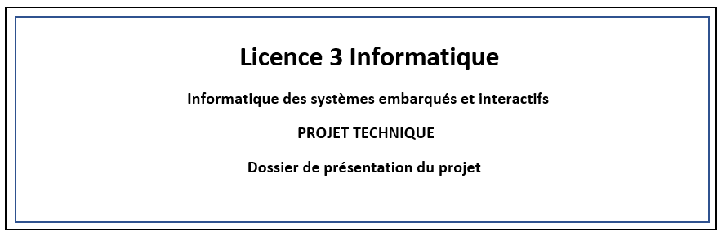

RAPPORT DE PROJET : Swift Quizz

PAR :

Hendrick ROMAIN Année 2023-2024

TABLES DES MATIERES

1. **Choix de conception**
2. **Choix des types de données**
3. **Défis rencontrés et résolution**

1. Choix de conception

Pour mon choix de conception, j’ai créé un espace personnel ou j’ai recensé toutes mes idées et réflexions durant la durée totale du projet. Cet espace m’a permis d’organiser mes différentes pensées et d’avoir une vue d’ensemble sur la manière dont j’ai abordé la création des différentes fonctions et structures nécessaires au jeu. J’y ai noté mes stratégies de développement ainsi que les étapes de conception et d’implémentation mais surtout tout mes différents problèmes que j’ai recontré.

1. Choix des types de données

Pour les types de données, j’ai utilisé mon espace personnel pour réfléchir à chaque fonction que je devais créer. J’ai pris en compte ce que chaque fonction devait accomplir, ce qu’elle devait contenir et ce qu’elle devait renvoyer ou non. Par exemple, pour la fonction jouer j’ai réfléchis à ce qu’elle devais contenir ce qui me paraissait le plus logique était le fait qu’elle prennent en paramètres le nom de l’utilisateur ainsi que les question et qu’elle renvoie un entier qui serait le score de la partie qui serait récupèrer par une autre fonction pour pouvoir l’utiliser et afficher le tableau de score. Cette approche m’a permis de clarifier toutes mes prochaines décisions (« objectifs ») et de choisir le type de données idéale à l’équation

1. Défis rencontrés et résolution

Pendant le développement du jeu, j’ai rencontré quelques défis, notamment en ce qui concerne l’affichage du scores dans le format le plus agréable à visualiser. Et donc pour résoudre ce problème j’ai utilisé des forums de développement comme Stack Overflow et aussi des vidéos youtube pour pouvoir trouvé une solution efficace par exemple j’ai trouver une solution sur stack overflow qui consistait à utiliser la méthode padding pour ajouter des espaces à mes chaînes de caractères à la fin afin de pouvoir les aligner correctement dans mon tableau des scores.

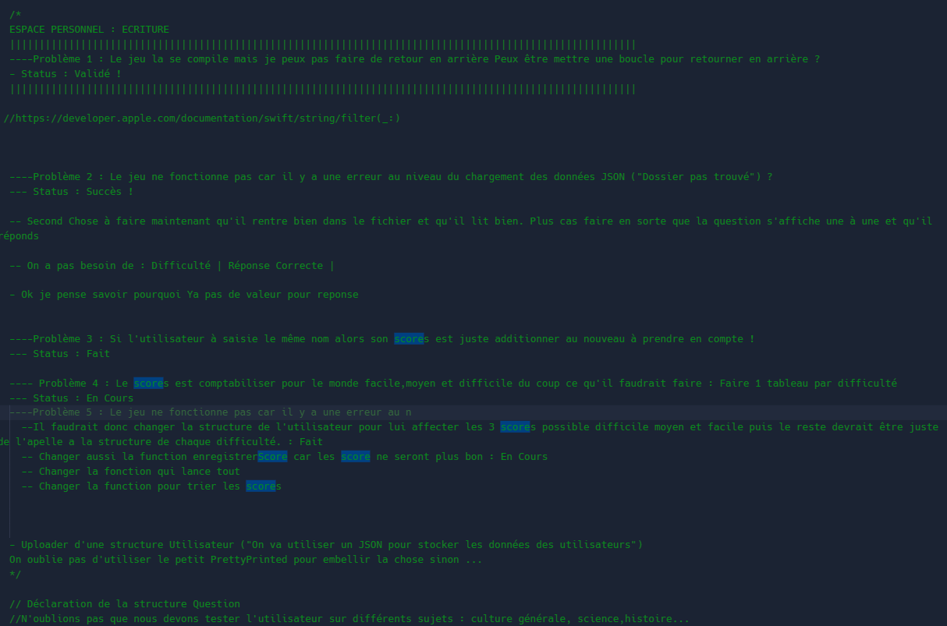

<https://stackoverflow.com/questions/32338137/padding-a-swift-string-for-printing>

